**МИНИСТЕРСТВО ОБРАЗОВАНИЯ РЕСПУБЛИКИ БЕЛАРУСЬ**

**УЧРЕЖДЕНИЕ ОБРАЗОВАНИЯ**

**ГОМЕЛЬСКИЙ ГОСУДАРСТВЕННЫЙ ТЕХНИЧЕСКИЙ**

**УНИВЕРСИТЕТ ИМЕНИ П. О. СУХОГО**

Факультет автоматизированных и информационных систем

Кафедра «Информационные технологии»

ОТЧЁТ ПО ЛАБОРАТОРНОЙ РАБОТЕ № 1

по дисциплине:

«Объектно-ориентированное проектирование и программирование**»**

«Основы синтаксиса объектно-ориентированного языка программирования»

Выполнил: студент гр. ИТП-21

Важная Я И

Принял: ассистент

Малиновский

Гомель 2024

**Цель работы**: сверстать *web*-страницу средствами *HTML5* и *CSS3*.

**Ход работы**

Задание 1. Сверстать макет сайта в соответствии с условием, представленным на рисунке 1. Листинг программы находится в приложении А.

|  |  |  |
| --- | --- | --- |
| Логотип | Заголовок | |
| Панель  Навигации | Основной документ | ссылка 1 |
| ссылка 2 |
| . . . . . . . . |
| ссылка N |

Рисунок 1 – Макет верстки

Технические требования к сайту:

­- логотип – картинка (например, логотип кафедры);

- заголовок – название дисциплины;

-панель навигации – для ссылок на внутренние страницы сайта – номера лабораторных работ;

­- ссылочная панель – гиперссылки на сайт университета, уч.портал и т.д. В качестве гиперссылки используется картинка и текстовая подпись. Гиперссылки открываются в новом окне;

-основной документ – вступительное слово, поясняющее текст про сайт, тему и задание лаб.работы.

- *<footer>* – «подвал» сайта или раздела – Ф.И.О. разработчика, дата документа.

Результат выполнения верстки показан на рисунке 2.

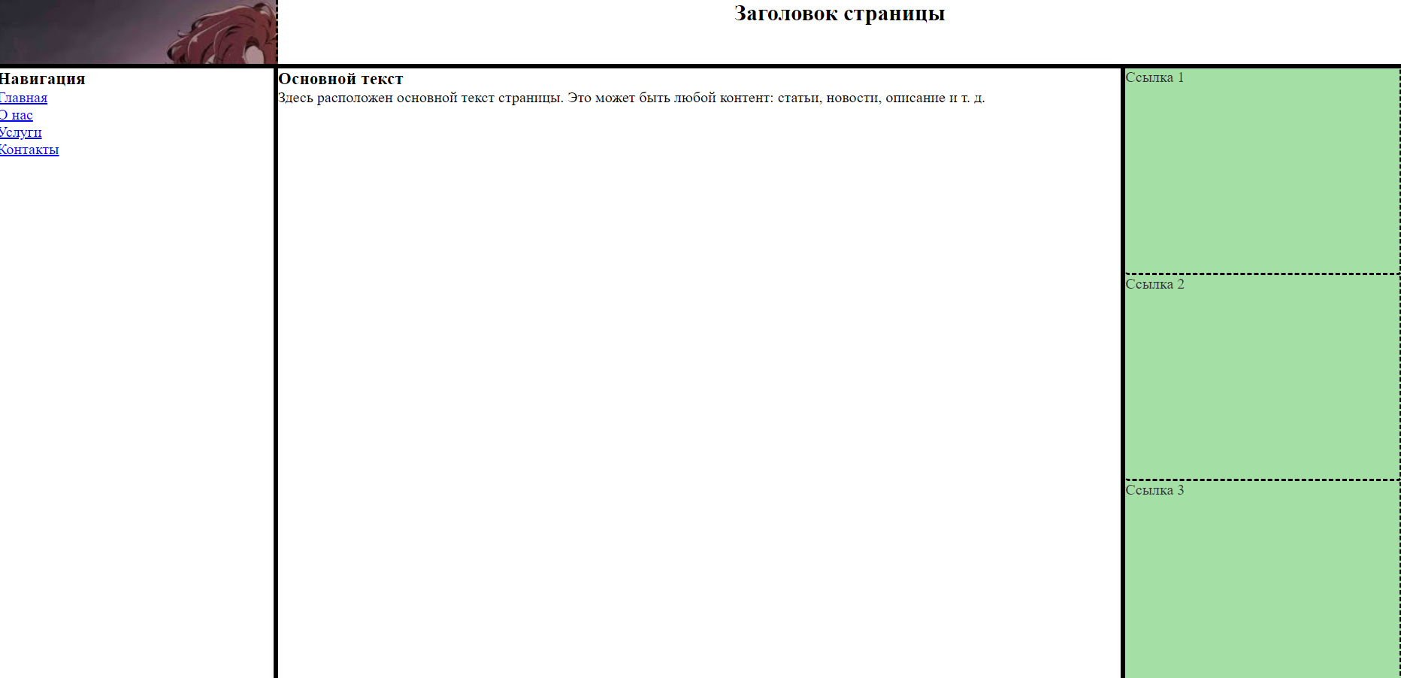

Рисунок 2 – Результат выполнения верстки

**Вывод**: в ходе данной лабораторной работы сверстали *web*-страницу средствами *HTML5* и *CSS3*. Повторили навыки работы с блочной версткой.

**ПРИЛОЖЕНИЕ А**

(обязательное)

**Листинг программы**

index.html

<!DOCTYPE html>

<html lang="ru">

<head>

    <meta charset="UTF-8">

    <meta name="viewport" content="width=device-width, initial-scale=1.0">

    <title>Сайт</title>

    <link rel="stylesheet" href="styles.css">

</head>

<body>

    <div class="container">

        <header class="header">

            <img src="image.jpg" alt="Логотип" class="logo">

            <h1 class="title">СОВРЕМЕННЫЕ ТЕХНОЛОГИИ СОЗДАНИЯ WEB-СИСТЕМ</h1>

        </header>

        <nav class="navigation">

            <h2>Панель навигации</h2>

            <ul>

                <li><a href="index.html">Лабораторная работа № 1</a></li>

                <li><a href="lab2js.html">Лабораторная работа № 2</a></li>

                <li><a href="lab3js.html">Лабораторная работа № 3</a></li>

                <li><a href="lab4js.html">Лабораторная работа № 4</a></li>

                <li><a href="lab5.html">Лабораторная работа № 5</a></li>

                <li><a href="lab6.html">Лабораторная работа № 6</a></li>

            </ul>

        </nav>

        <main class="content">

            <article>

                <h2>Основной документ</h2>

                    <p>Технические требования к сайту:</p>

                    <p>1) логотип – картинка (например, логотип кафедры);</p>

                    <p>2) заголовок – название дисциплины;</p>

                    <p>3) панель навигации – для ссылок на внутренние страницы сайта –

                        номера лабораторных работ;</p>

                    <p>4) ссылочная панель – гиперссылки на сайт университета, уч.портал и т.д. В качестве гиперссылки используется картинка и текстовая подпись. Гиперссылки открываются в новом окне;</p>

                    <p>5) основной документ – вступительное слово, поясняющее текст про сайт, тему и задание лаб.работы.</p>

                    <p>6) footer – «подвал» сайта или раздела – Ф.И.О. разработчика, дата документа.</p>

            </article>

            <div class="sidebar">

                <h2>Ссылки</h2>

                <ul>

                    <li>

                        <a href="https://www.gstu.by/">

                            <img src="1.png" alt="ГГТУ" class="icon"> Сайт ГГТУ

                        </a>

                    </li>

                    <li>

                        <a href="https://www.edu.gstu.by/">

                            <img src="1.png" alt="Учебный портал" class="icon"> Учебный портал

                        </a>

                    </li>

                </ul>

            </div>

        </main>

    </div>

    </div>

    <footer>

        <p>Разработчик: Стасев Борис</p>

        <p>Дата документа: 14 сентября 2024</p>

    </footer>

    </div>

</body>

</html>

style.css

* {

    box-sizing: border-box;

}

body {

    font-family: Arial, sans-serif;

    margin: 0;

}

.container {

    display: grid;

    grid-template-rows: auto 1fr;

    /* Высота заголовка и основного контента */

    grid-template-columns: 25% 1fr;

    /* Ширина панелей */

    height: 100vh;

}

.header {

    grid-column: 1 / 3;

    /* Заголовок занимает всю ширину */

    display: flex;

    align-items: flex-end;

    /* Выравнивание по нижнему краю */

    background: yellow;

    /* Жёлтый фон для заголовка */

    padding: 10px;

    /* Отступы для заголовка */

}

.logo {

    max-width: 200px;

    /* Максимальная ширина логотипа */

    margin-right: 10px;

    /* Отступ справа от логотипа */

    background: #f0e68c;

    /* Фон под логотипом */

    padding: 5px;

    /* Отступы для логотипа */

}

.title {

    text-align: center;

    /* Центрирование заголовка */

    flex-grow: 1;

    /* Позволяет заголовку занимать оставшееся пространство */

    background: yellow;

    /* Жёлтый фон для заголовка */

    padding: 10px;

    /* Отступы для заголовка */

    border: none;

    /* Убираем пунктирную рамку у заголовка */

}

.navigation {

    grid-column: 1;

    /* Первая колонка */

    background: #dcdcdc;

    /* Цвет фона панели навигации */

    padding: 10px;

    /* Отступы для навигации */

    border: 1px dashed #000;

    /* Пунктирная рамка для навигации */

    margin: 0;

    /* Удалите все отступы */

    height: 100%;

    /* Устанавливаем высоту на 100% */

}

.content {

    grid-column: 2;

    /* Вторая колонка */

    display: flex;

    padding: 10px;

}

article {

    flex: 1;

    /* Основной документ занимает всю оставшуюся ширину */

    border: 1px dashed #000;

    /* Дашированная рамка для статьи */

    background: #ffffff;

    padding: 10px;

}

.sidebar {

    border: 1px dashed #000;

    /* Дашированная рамка для боковой панели */

    background: #e0f7fa;

    /* Голубой фон для боковой панели */

    padding: 10px;

}

.sidebar ul {

    padding-left: 0;

    /* Убираем отступы у списков */

    list-style-type: none;

    /* Убираем маркеры у списков */

    margin: 0;

    /* Убираем отступы у ul */

}

.sidebar li {

    text-align: left;

    /* Выравнивание текста в списке по левому краю */

    color: blue;

    /* Синий цвет для ссылок */

    margin: 0;

    /* Убираем отступы между ссылками */

    padding: 5px 0;

    /* Отступы сверху и снизу для ссылок */

}

.sidebar li a {

    text-decoration: none;

    /* Убираем подчеркивание */

    color: blue;

    /* Синий цвет ссылки */

    background: #e0f7fa;

    /* Голубой фон для ссылок */

    display: flex;

    /* Изменяем на flex для выравнивания изображений и текста */

    align-items: center;

    /* Центрируем элементы по вертикали */

    padding: 5px;

    /* Отступы вокруг текста ссылки */

}

.sidebar li a img {

    width: 16px;

    /* Ширина изображения */

    height: 16px;

    /* Высота изображения */

    margin-right: 5px;

    /* Отступ справа от изображения */

}

.sidebar li:hover {

    background: #b2ebf2;

    /* Более темный голубой фон при наведении */

}

/* Медиазапросы для адаптивности */

@media (max-width: 768px) {

    .container {

        grid-template-columns: 1fr;

        /* Одна колонка для мобильных устройств */

    }

    .header {

        flex-direction: column;

        /* Вертикальная компоновка заголовка */

        align-items: center;

        /* Центрирование заголовка */

        padding: 10px;

        /* Отступы для мобильных */

    }

    .logo {

        margin: 10px 0;

        /* Центрирование логотипа с отступом сверху и снизу */

        padding: 5px;

        /* Отступы для логотипа */

    }

    .navigation {

        grid-column: 1;

        /* Полная ширина для навигации */

    }

    .content {

        flex-direction: column;

        /* Вертикальная компоновка для контента */

    }

    .sidebar {

        flex: 1;

        /* Боковая панель занимает всю ширину на мобильных */

        border: none;

        /* Убираем рамку для боковой панели на мобильных */

        background: #e0f7fa;

        /* Голубой фон для боковой панели на мобильных */

        padding: 10px;

        /* Отступы для мобильных */

    }

    .sidebar ul {

        display: block;

        /* Отображаем список ссылок */

    }

    .sidebar li {

        margin-bottom: 10px;

        /* Отступ между ссылками */

    }

    .title h1 {

        font-size: 1.5em;

        /* Уменьшение размера заголовка */

    }

}

footer {

    grid-column: 1 / 3; /* Подвал занимает всю ширину */

    background: #ffffff;

    padding: 10px;

    text-align: center;

    border-top: 1px dashed #000;

    margin-top: 20px; /* Увеличенный отступ сверху для отделения от навигации */

}